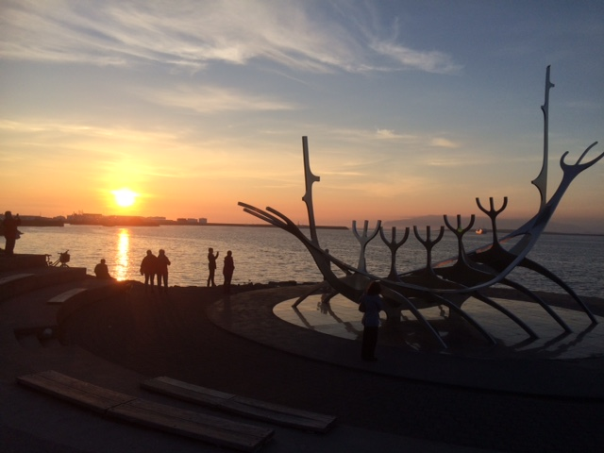

**Creating Knowledge VIII, Reykjavik 2-3 juni 2016**

Vi var to kollegaer fra NMBU Universitetsbiblioteket som fikk muligheten til å delta på årets Creating Knowledge VIII-konferanse på Island. NordINFOLIT, som er et nordisk samarbeidsforum for informasjonskompetanse, er hovedansvarlig for denne konferansen som blir arrangert hvert andre eller tredje år. Konferansen har blitt arrangert siden 1999. Konferansens hovedfokus er å belyse ulike praksiser, mål og visjoner i forhold til arbeidet med informasjonskompetanse. Akademisk skriving, skrivesentre og nye samarbeidsformer var noe av det som ble spesielt vektlagt under årets konferanse.

Program, abstracts og presentasjoner er tilgjengelig på nett [her](http://www.upplysing.is/?Page=487).

Konferansen gikk over to dager. Den første dagen var hovedtemaene informasjonskompetanse (IL) og hvordan man integrerer det i pensum og vurderinger sett i forhold til studentens behov. Den andre dagen var hovedtemaene integrasjon mellom skrivesentrene og arbeidet med IL og nye utfordringer framover.

**Torsdag 2. juni**

**Tema 1: Implementation of information literacy into the curriculum**

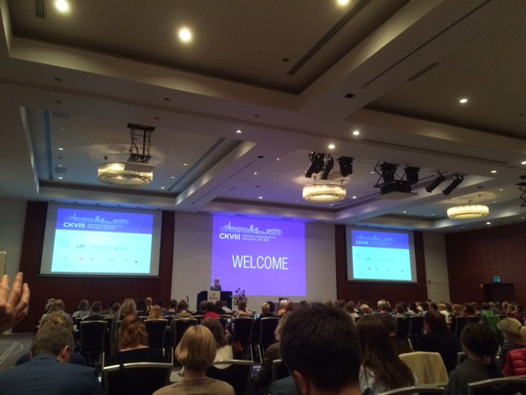

Første taler ut var Anneke Dirx fra Universitetet i Leiden. Hensynsfullt nok startet hun sin presentasjon med en videosnutt om universitetet, denne var ledsaget av fengende rytmer som fikk liv i selv de mest morgentrøtte konferansedeltagerne. Hovedtemaet for Dirx var såkalte «frameworks» eller rammerverk for informasjonsvitenskap. Slike er nyttige når man for eksempel skal diskutere informasjonsvitenskap med kollegaer, vurdere studenter, kartlegge kursvirksomheten osv. Dirx gikk så igjennom de to hovedmodellene for rammeverk, nemlig ACRL og RDF (Reseacher Development Framework). Begge modellen har sine fordeler og ulemper. ACRL er utviklet av på bakgrunn av intervjuer med bibliotekarer, mens RDF har sitt opphav på forskersiden. I Nederland er ACRL vanligst, men man kan se en utvikling der flere omfavner RDF, særlig i fag- og forskningsbibliotek.

Neste post på programmet for oss var Karin Petterson og Anna Svensson fra Gøteborgs Universitet, de snakket om å integrere referansehåndtering og informasjonsvitenskap i akademisk skriving. Det mest forlokkende her var at dette var et samarbeid mellom bibliotek og faglig ansatte, noe som mange bibliotekarer ønsker seg mer av. Målet var å øke både kvaliteten på oppgavene (spesielt BA- oppgaven) og å forbedre studentgjennomstrømningen. De benyttet seg av både workshops, forelesninger og opplæring av referanseverktøy (i dette tilfellet Zotero). Resultatene var overveiende positive, der over 80% av studentene opplevde at undervisningsopplegget hadde hjulpet dem med å forstå hva de ulike typene av referanser var for noe, og nærmere 70% mente at BA- oppgaven var blitt bedre av dette.

Pamela McKinney fra Sheffield University tok så for seg ulike grupper av bibliotekarstudenter, en gruppe som hadde relativt normal klasseromsundervisning og en gruppe med fjernstudenter der undervisningen stort sett foregikk online. Fag, pensum og vurdering for disse to gruppene er likt, men undervisningsformen er jo svært forskjellig. Blant de «vanlige» studentene baserte McKinney seg mye på aktiviteter i selve klasserommet; gruppearbeid, plenumsdiskusjon etc. Fjernstudentene var organisert i Google+ - grupper, der de diskuterte videoer, forelesninger, egne innlegg osv. Et interessant funn, synes jeg, var at undervisningen i klasserommet frembrakte en mer passiv interaksjon blant studentene enn den nettbaserte.

Etter en av konferansens mange kaffepauser var det tid for UCLA, der man har gjennomført et spennende opplegg med «embedded peer inquiry specialists». Det er da flinke studenter som har blitt vervet til å hjelpe 1. årsstudenter med akademisk skriving, referansehåndtering/innhenting osv. Målet er å gi studenter som er nye ved UCLA en bedre forståelse av hva som skal til for å skrive gode, akademiske oppgaver. Tanken er at de lærer dette bedre av en de oppfatter som en likemann, en «peer», enn av for eksempel en bibliotekar.

Grete Moen Jacobsen fra HiOA var neste taler ut, og hennes tema var hvorvidt serviceledelse kan brukes som et organiseringsverktøy innen informasjonsvitenskap. Service er her definert ut fra hvem som her behov, hva de har behov for og hvordan vi skal møte disse behovene. Her er det altså studenter som har et behov for å tilegne seg grunnleggende informasjonskompetanse, dette har HiOA forsøkt å møte med tiltak som en nettbasert IK-startpakke og etablering av for eksempel best practices innen feltet.

**Tema 2: Assessment of information literacy**

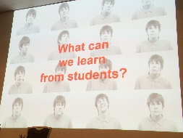

Etter en velsmakende lunsj var det tid for en ny «keynote speaker», nemlig Alison Head fra University of Washington. Hun kunne presentere resultatene fra en amerikansk undersøkelse, der hovedfunnene var at forskning er vanskeligere enn noensinne, å begynne/bestemme seg for et emne å skrive om/forske på er den vanskeligste delen, å finne sammenhenger kan være frustrerende, søkestrategier kan være så mangt og å vurdere kilder er den informasjonskompetanse- ferdigheten studentene lærer best.

Så var det tid for nok et norsk innslag, Hanne Dybvik og Else Helene Norheim fra HiØ som fortalte om hvordan bibliotekundervisningen deres hadde påvirket studentenes søkeatferd. Dette fant de ut ved å intervjue et utvalg førsteårsstudenter om hvordan disse søkte etter fagstoff, og så gjennomføre en ny intervjurunde når de samme studentene studerte på tredje året. Funnene fortalte at studentene som hadde hatt undervisning hadde endret sine søkevaner ganske betydelig. For eksempel hadde 16 av 19 studenter Google som sitt førstevalg for søk når den første undersøkelsen ble gjennomført. Da de samme studentene ble intervjuet i sitt tredje studieår, etter at de bla hadde fulgt bibliotekets undervisningsopplegg, var Google førstevalg for bare 1 av 12.

Erika Kaasalainen og Maria Lassila- Merisalo fra HAMK i Finland avsluttet forelesningsballet første dag. Deres tema var arbeidet med å innføre et konsistent undervisningsopplegg i informasjonskompetanse. Dette var nå implementert i alle tre BA- årene ved HAMK.Et interessant trekk ved deres metode var at de i stor grad benyttet seg av «badges» som indikasjon på at nå behersket for eksempel studenten kildekritikk, nå behersket vedkommende databasesøk etc. De fortalte også en del om utfordringer de hadde hatt i prosessen, eksempelvis motstand mot endringer generelt, fagområder (særlig praktiske) som ikke så relevansen av informasjonskompetanse, koordinering, og utfordringer knyttet til status.

Torsdag kveld var det resepsjon på Reykjavik universitet før vi busset til konferansemiddagen på det flotte kulturhuset Harpa.

 

Harpa Reykjavik universitet

**Fredag 3. juni**

**Tema 1: Information literacy and writing centres**

Den første store bolken denne dagen tok for seg hvordan samarbeid med universitetenes skrivesentre er en fruktbar vei å gå i arbeidet med informasjonskompetanse. Maria-Carme Torras og Pål Steiner fra Universitetet i Bergen «keynote speach» omhandlet hvordan studentenes arbeidsprosesser består av integrerte utfordringer i forhold til søking, lesing og skriving. Alle prosessene henger sammen og er en del av det mye omtalte informasjonskompetanse-landskapet:



***Secker & Coonan, 2011.*** *A New Curriculum for Information Literacy (p.6)*

Torres og Steiner hadde også en historisk gjennomgang av hvordan arbeidet med akademisk skriving har utviklet seg. Det ble særlig hentet fram eksempler fra England og USA. Det ble trukket linjer til dagens situasjon i Norge hvor det stadig dukker opp flere typer skrivesentre som jobber med akademisk skriving.

Det ble vektlagt at dette arbeidet bør gjenspeiles i universitetsbibliotekenes strategier og organisering. Det bør også legges til rette for attraktive læringsmiljø.

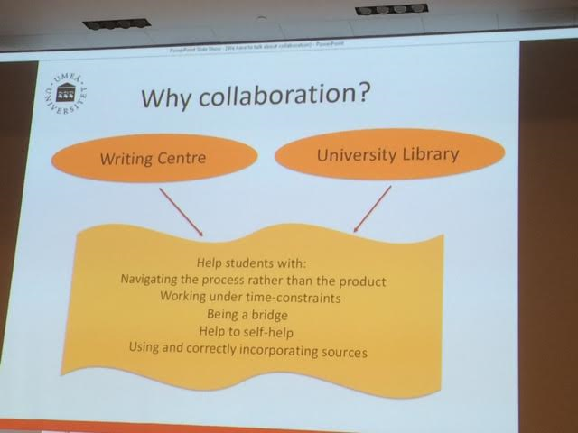

Videre i programmet fikk vi eksempler fra Umeå Universitet og Karolinska Institutt som har prøvd å legge til rette for attraktive læringsmiljø. Bibliotekene samarbeider tett med skrivesentrene og har ulike typer kurs, workshops og andre arrangement. Ved Umeå universitet er skrivesenter og bibliotek i samme lokale noe som gir mange fordeler for studentene. Ved å samarbeide samler man lettere trådene for studentene og man kan bedre hjelpe dem i å avslutte sine studier på en god måte.

Dette har man også erfart ved Karolinska Institutt. Ved å samarbeide om akademisk skriving får man en mer holistisk forståelse av studentenes arbeidsprosesser, mer kompetanse hos alle parter involvert og det er mer ressurseffektivt. Ved Karolinska Institutt har de gjennomført ulike typer arrangement blant annet «A late night at the University Library» som skal hjelpe studentene i den siste innspurten mot innlevering av større oppgaver. Her får de hjelp både av bibliotekarer og de som jobber med akademisk skriving. Målet er at de skal ferdigstille oppgaven i løpet av kvelden.

Vi fikk også høre om hvordan de ved New Hampshire universitetsbibliotek jobbet sammen med senter for akademisk utvikling om et eget program for skriving og forskningsstrategier. Her hjelper spesielt dyktige studenter andre studenter med skriving, søking og metodearbeid.

**Tema 2: New challenges for information literacy**

Etter lunsj var hovedfokuset for konferansen nye utfordringer for arbeidet med informasjonskompetanse.

Hovedforedragsholder Lisa Hinchcliffe fra Illinois universitetet hadde en filosofisk tilnærming til informasjonskompetanse som var veldig interessant. Vi anbefaler å gå gjennom hennes gode PowerPoint- presentasjon som ligger på konferansens nettside. Hun stilte blant annet spørsmålene: hvordan blir man egentlig informasjonskompetent? Når er man ferdig utlært? Finnes det en riktig måte å være informasjonskompetent på? Dette er ikke bare relatert til bibliotekenes virksomhet, men et samfunnsmessig spørsmål. Hvordan forholder vi oss til informasjon?

Hinchcliffe vektla også at dette er et livslangt prosjekt og dette må man ta i betraktning når man jobber med informasjonskompetanse. Hun inkluderer også folkebibliotekene inn i arbeidet med informasjonskompetanse. Dette arbeidet gjelder ikke bare for de akademiske bibliotekene mener hun.

Hinchcliffe presenterte sin definisjon av begrepet *kritisk* informasjonskompetanse:

*“To not only evaluate the information content and context …. but also to evaluate the systems and structures from which information emerges, including awareness of what does not emerge due to decisions and factors that may or may not be obvious.”*

Å ha en kritisk tilnærming til informasjon og aktivt søke ny kunnskap er Hinchcliffes målsetting når hun arbeider med sine studenter.

Gjennom resten av dagen fikk vi høre om forskjellige prosjekter som viser hvordan synet på informasjonskompetanse har skiftet. Man har gått fra en mer begrenset opplæring for eksempel i hvordan man søker i ulike kilder til et mer bredere perspektiv. Informasjonskompetanse er, som Hinchcliffe vektla, mer en generell holdning til kunnskap og hvordan man tilegner seg den. Ved universitetet i Tromsø har dette ført til at man skiftet fokus mer mot Phd-studenter enn på studenter på lavere grad som tidligere. De har arrangert seminar for Phd-studenter hvor de blant annet tar for seg akademisk integritet, referanser, Open Access og forskningsdata.

Ved Uppsala universitet oppdaget de at det trengtes mer kunnskap om forskningsdata og håndteringen av den. De er i startfasen av et «data literate»-prosjekt som startet våren 2016. Her vil de prøve å innhente mer kunnskap om hvordan det undervises i dette ved universitetet og hvordan man kan integrere dette arbeidet inn i bibliotekets pedagogiske program.

Nye pedagogiske tilnærminger til arbeidet med informasjonskompetanse ble også belyst hvor noen tok i bruk problem-basert læring mens andre brukte design baserte forskningsmetoder.

**Oppsummering av konferansen:**

Konferansen var godt organisert og vi ble både opplyst og inspirert av alle de gode sesjonene. Reykjavik viste seg også fra sin beste side de dagene vi var der og midnattssolen var et av høydepunktene. Nå gleder vi oss til neste konferanse i Danmark.

Takk til NMBU Universitetsbiblioteket og Forskerforbundet som ga oss muligheten til å delta på denne konferansen.

**Hallvard Mildestveit og Hilde Kristin Langsholt**

Alle bilder er tatt av Hilde Kristin Langsholt